Завтрак 1-4 классы (166 руб.)  КАША ВЯЗКАЯ МОЛОЧНАЯ ГЕРКУЛЕСОВАЯ  БУТЕРБРОДЫ С СЫРОМ (БАТОН ОСОБЫЙ)  ИМУНЕЛЕ С ВИТАМИНАМИ D3. B6 + ЛАКТОБАКТЕРИИ 2,7% м 100г.  КАКАО НАПИТОК ВИТАМИНИЗИРОВАННЫЙ (C.B1.B2. B6. PP.A. D3. E. A фолиевая кислота)  ЯБЛОКИ СВЕЖИЕ | 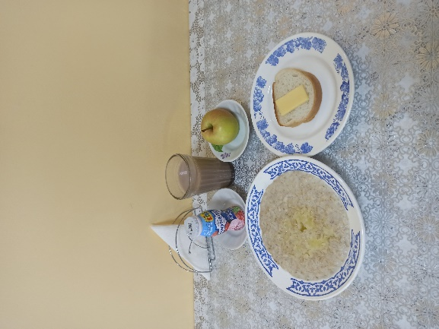
Завтрак 5-11 классы (44 руб.)  КАША ВЯЗКАЯ МОЛОЧНАЯ ГЕРКУЛЕСОВАЯ  ХЛЕБ СТОЛИЧНЫЙ  ЧАЙ С САХАРОМ | 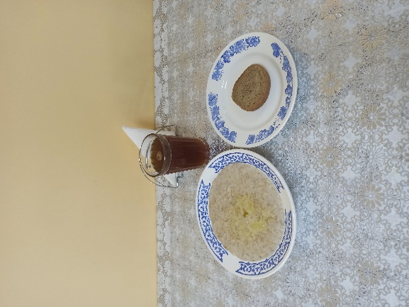
Обед льготное питание 1-11 класс  (248 руб.)  САЛАТ-КОКТЕЙЛЬ ИЗ ОВОЩЕЙ  ЩИ ИЗ СВЕЖЕЙ КАПУСТЫ С КАРТОФЕЛЕМ С ГОВЯДИНОЙ И СМЕТАНОЙ  БУЛГУР ОТВАРНОЙ  ГУЛЯШ ИЗ ОТВАРНОЙ ГОВЯДИНЫ  ХЛЕБ ПШЕНИЧНЫЙ  ХЛЕБ СТОЛИЧНЫЙ  НАПИТОК ИЗ ПЛОДОВ ШИПОВНИКА | 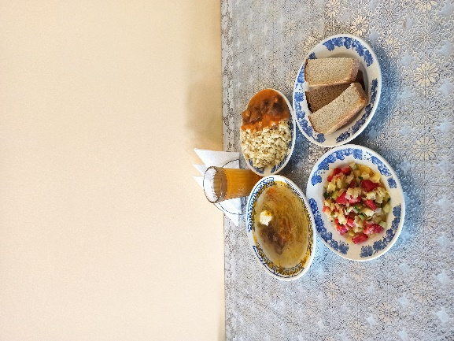
24.12.2024 Сайгатинская СШ

